 | REPUBLIQUE TUNISIENNE  Ministère de l'enseignement supérieur et de la recherche scientifique | 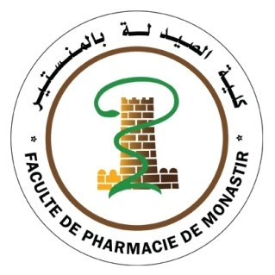

Fonds Compétitifs d’Innovation :
Autonomie, redevabilité et performance

PAQ-Développement de la Gestion Stratégique des
Etablissements d’Enseignement Supérieur (PAQ-DGSE)
E-CAPSULE : Etablissement Certifié et Autonome, Pédagogie moderne et innovante, étudiants Satisfaits et motivés, formation Universitaire pour une Large Employabilité  Faculté de Pharmacie de Monastir  Université de Monastir | 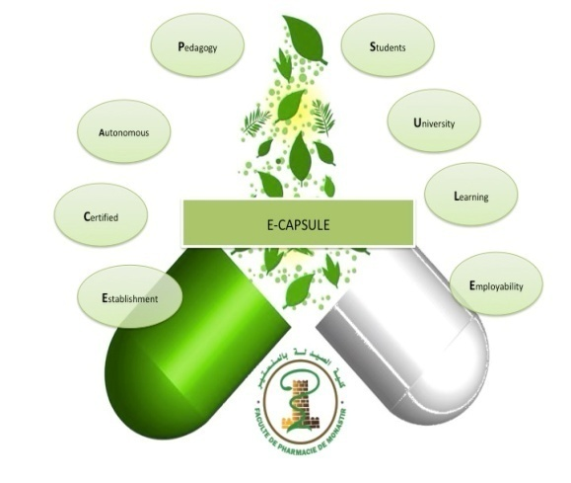

Appel à candidature pour la sélection de candidats à la formation de formateurs A.3.1.1 « Former des experts en management des projets»

Domaine3 : Recherche et innovation
Activité A3.1-1 / Lot 2 : Former des experts en management des projets

- Cadre de référence

Cet appel à candidature vise à sélectionner des candidats à la formation des formateurs en management desprojets dans le cadre du projet PAQ-DGSE « Développement de la gestion stratégique des établissements d’enseignement supérieur»pour suivre la formation sur la gestion des projets sous forme de séminaires-ateliers totalisant 36 heures de formation (à raison de 6 heures/jour), réparties en 5 séminaires comme suit :
Séminaire | Thème | Durée
1 | Management des projets | 2j
2 | Réussir une soumission de projets de recherche internationale | 1j
3 | La propriété intellectuelle : enjeux, bénéfices et méthodes | 1j
4 | Initiation à la norme l'ISO 56000:2020 pour le management de l'innovation | 1j
5 | Rédaction d’un projet de recherche | 1j

1- Contexte général
Dans le cadre du domaine 3 « Recherche et innovation», la FPHM se propose de former des formateurs en management de projets. Les candidats formés assureront à leur tour l’assistance et l’encadrement des structures de recherche de la FPHM dans la conception, la rédaction, le suivi et l’évaluation des projets structurants, en réponse aux appels d’offres nationaux et internationaux. Sélectionnés parmi le personnel chercheur permanent de la FPHM, ils contribueront activement à la mise en place du système d’appui à l’innovation au sein de la FPHM.

2- Public cible
Les chercheurs parmi les enseignants chercheurs permanents de la FPHM et le personnel technique et administratif en charge de la recherche.
Les laboratoires de recherche sont encouragés à designer au moins un candidat. Les chefs de projets et les candidats aux futurs projets de recherche sont également encouragés à candidater.

3- Objectif de la formation
- Mettre en place une démarche d’appui à l’innovation dans la FPHM.
- Former des experts en management des projets.

4- Obligations des candidats
- Suivre la totalité de la formation
- Assister et encadrer les structures de recherche de la FPHM dans la conception, la rédaction, le suivi et l’évaluation des projets de recherche
- Contribuer activement à la mise en place du système d’appui à l’innovation au sein de la FPHM.

5- Nombre de candidats
Quinze personnes sélectionnées par le comité d’exécution du projet parmi les candidats motivés.

6- Lieu de la formation
Les locaux de la FPHM

7- Durée de la formation
La formation de 6 Jours, devrait être assurée à raison d’un jour par semaine selon un planning arrêté par le comité d’organisation.

8- Profil des candidats
Compétences requises :
- Etre disponible et à l’écoute des besoins et préoccupations du personnel de la FPHM
- Etre capable de créer un climat de confiance et de convivialité ; de prendre des initiatives ; d’agir avec tact, discrétion et équité ; d’avoir un sens aigu de l’organisation ;
- Avoir le sens des responsabilités.
- Capable de travailler en équipe
- Capable de communiquer clairement et efficacement tant oralement que par écrit ;
- Capable de gérer une réunion ;
- Capable de favoriser les échanges.
- Capable d’utiliser l’outil informatique
- Ayant un niveau intermédiaire en anglais.

9- Dossier de candidature
Lescandidats doivent adresser à Monsieur le Doyen de la FPHM un dossier de candidature en langue française comprenant les pièces suivantes :
- Lettre de candidature, dûment datée et signée, au nom du Doyen de la FPHM selon le modèle ci-joint
- Curriculum vitae du candidatselon le modèle ci-joint
- Lettre de motivation
- Engagement signé selon le modèle ci-joint
- Qualifications en rapport avec la nature de la formation.
- Recommandation du directeur de laboratoire d’appartenance.

Les dossiers de candidature doivent parveniravant le 20/12/ 2021 à 17h00 par mail :
faculte-pharmacie@fphm.rnu.tn /mohsen.hassine59@gmail.com

10- Critères de sélection
La sélection des candidats se fait par lacommission de sélection des candidatures qui établit un classement des candidats selon les critères suivants :
- Pertinence du CV
- Qualifications en rapport avec la formation
- Motivation

Nom :
Prénom :
Fonction :

Lettre de candidature
PAQ-DGSE « Développement de la gestion stratégique des établissements d’enseignement supérieur»

Candidature pour la formation de formateurs en management des projets

Monsieur le Doyen de la faculté de Pharmacie de Monastir,

Je viens par la présente vous solliciter de bien vouloir accepter ma candidature pour la formation de formateurs en management des projets dans le cadre du projet DGSE.
Dans l’attente d’une réponse que j’espère favorable, veuillez Mr le Doyen agréer mon profond respect

Signature

Engagement

Je soussigné(e) Madame/Monsieur……………………………………………………………………
Agissant en qualité de ……………………………………………………………………………………..à la faculté de Pharmacie de Monastir
déclare :
- Avoir pris connaissance des règles de fonctionnement de la formation
- M’engage à respecter les programmes et référentiels de la formation
- M’engage à respecter les règles et procédures mentionnées dans l’appel à candidature, à savoir
  - Suivre la totalité de la formation
  - Assister et encadrer les structures de recherche de la FPHM dans la conception, la rédaction, le suivi et l’évaluation des projets de recherche
  - Contribuer activement à la mise en place du système d’appui à l’innovation au sein de la FPHM.

Monastir le

Signature

Nom/prénom
Fonction
Adresse
Numéro de téléphone
Adresse e-mail

Recommandation

Je soussigné(e) Madame/Monsieur……………………………………………………………………directeur de la structure de recherche …………………………………………………………………………………………………………………………….
recommande Monsieur/Madame………………………………………………………………….pour suivre la formation de formateurs en management des projetsorganisée par la faculté de Pharmacie de Monastir dans le cadre du projet DGSE.

Signature

